

Universidad Nacional Autónoma de México

Facultad de Ingeniería

Laboratorio de Bases de Datos

Practica 00
Instalación del Sistema Operativo.

Semestre 2019-1

Integrantes:

Valderrama Navarro Armando

Introducción.

Para poder usar un manejador de bases de datos es indispensable tener un sistema operativo en el cual podamos ejecutar ese manejador, ademas de eso es vital realizar una exhaustiva búsqueda de sistemas para saber que sistema operativo seleccionar para tener un mejor rendimiento en nuestra base de datos.

Por todo lo mencionado anteriormente es que durante el desarrollo de esta practica se sugerirá una distribución de Linux para dentro de esta instalar nuestro manejador de bases de datos, ademas de esto se dará un repaso rápido a algunos de los comando mas básicos pero importantes de un sistema Linux.

Objetivos.
- Conocer y realizar una instalación de un sistema operativo Linux de forma nativa.
- Conocer los comando básicos para el manejo de archivos dentro de un sistema Linux.
- Familiarizarse con un entorno linux.
- Obtener las herramientas básicas para la administración de archivos dentro de un sistema Linux.
- Entender algunos de los conceptos básicos de sistemas operativos.

1.2 Cuestionario previo:

A. ¿Qué significa GRUB?, ¿Cuál es su utilidad?

GRUB significa: GNU GRand Unified Bootloader, es el primer software que se ejecuta después de BISO, dicho en otras palabras, es un gestor de arranque múltiple cuya principal función es cargar un kernel de SO y pesarle el control de ejecución para que continué con el proceso de inicializacion.

B. Describir el término UEFI.

UEFI (Interfaz de firmware extensible unificada) es el código del firmware de un chip de la placa base que proporciona funciones adicionales a las ofrecidas por el BIOS como lo son, ventana de gráficos e información del sistema, generalmente se ejecuta a la par del BIOS, para después correr el GRUB.
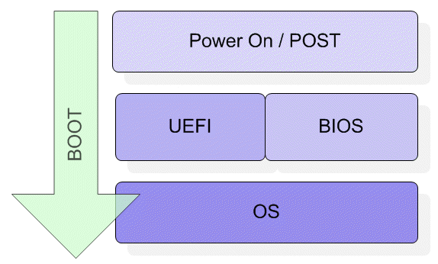
C. ¿Qué es un Shell?

EL shell es un programa que proporciona al usuario una interfaz grafica para poder hacer uso de todos los servicios del sistema operativo.

D. Investigar brevemente el significado de los siguientes comandos:

sudo: permite ejecutar comando en modo de super usuario.
su -l: arranca un terminal en modo super usuario.
ln: crea enlaces de archivos y carpetas.
Apt-get, yum dnf: Son gestores de paquetes para diferentes distribuciones de sistemas linux, un gestor de paquetes no es mas que un “buscador” de paquetes dentro de repositorios propios de este gestor.

1.3 Instalación del SO

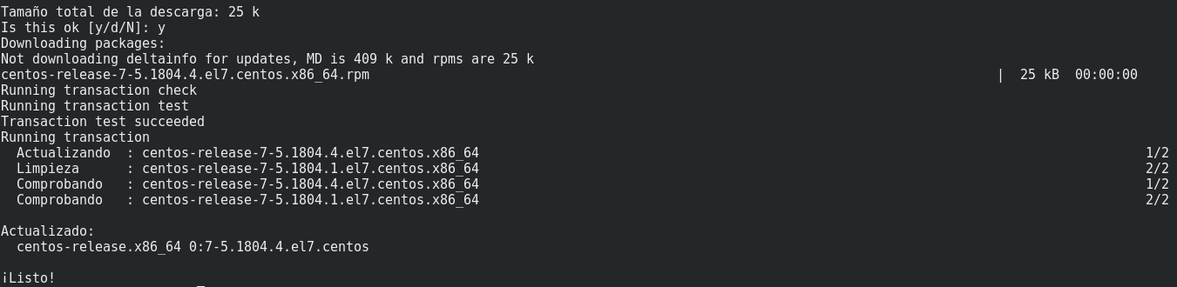
Durante la clase le comente que ya tenia instalado mi SO CentOS 7, por lo que anexo una captura de que el SO esta actualizado así como su kernel.

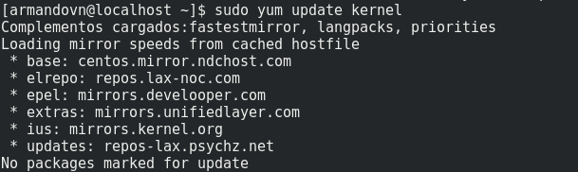
1.4 Comandos básicos.

C3 1.4.1 Ejercicio 1

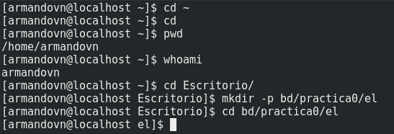
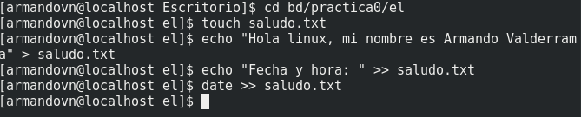
Punto F: La diferencia entre las dos instrucciones es que en la primera se le esta pasando al comando una ruta relativa, mientras que al segundo se ele esta pasando la ruta absoluta del archivo.

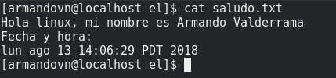

C4. 1.4.2 Ejercicio 2

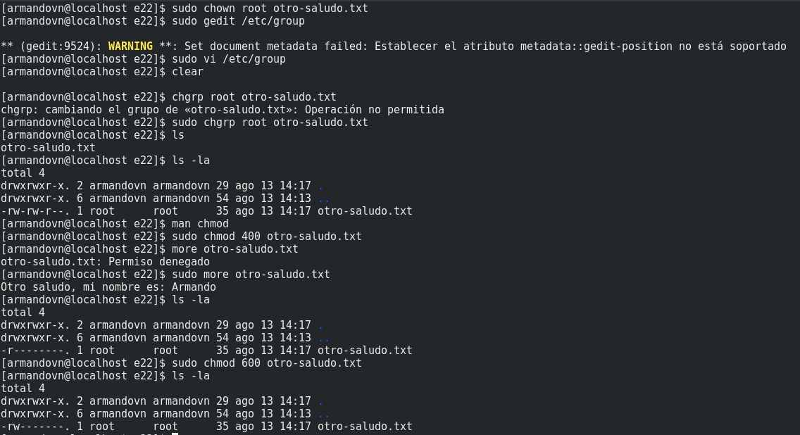
C5. 1.4.3 Ejercicio 3.

A. Analizar las siguientes instrucciones y proporcionar una explicación de cada una.

En la primer linea lo que estamos haciendo es definir una variable y agregándola al entorno para que todas las shells puedan acceder a su valor.
Después mandamos a imprimir el valor de dicha variable.
Creamos un nuevo directorio con base al contenido de la variable.
Por ultimo nos movemos a la carpeta que define la variable.

B. ¿Qué sucede si se cierra la sesión del usuario y se ejecuta la siguiente instrucción:

Al finalizar la sesión eliminamos las variables definidas dentro de esa sesión, por lo que al abrir una nueva sesión y querer observar el contenido de dicha variable no seria posible pues no es una variable de entorno.

C. Cambiarse al directorio e1, ejecutar y analizar las siguientes instrucciones. Proporcionar una explicación de cada una. ¿Por qué en la segunda instrucción no se obtiene salida?

La respuesta radica en el comando que utilizamos, el comando grep se utiliza para realizar búsquedas dentro de una cadena, cuando nosotros le pasamos el contenido del archivo en el primer comando encuentra una coincidencia y por esa razón nos regresa un valor, sin embargo en la segunda linea no encuentra coincidencia alguna y por ende no regresa valor alguno.

Conclusiones.

Tras finalizar de la practica tenemos todos los conocimientos necesarios para poder realizar administración de archivos (básica) dentro de un sistema Linux.

Cabe mencionar que debido a que ya tenia un poco de noción a cerca de los sistemas operativos Linux, por lo cual esta practica se me hizo demasiado sencilla, sin embargo para la personas que son nuevas dentro de este sistema esta practica es buena introducción.

Bibliografía.

John W. Eaton. (1991). man. Linux.

